vervaardigen = maken, fabriceren, construeren,
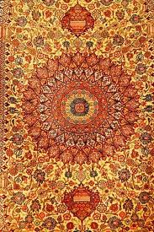
produceren
De tapijten worden in de fabriek vervaardigd.
De tapijten worden in de fabriek gemaakt.
De tapijten worden in de fabriek gefabriceerd.
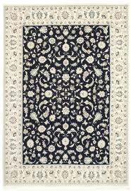
De tapijten worden in de fabriek geconstrueerd.
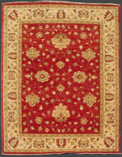
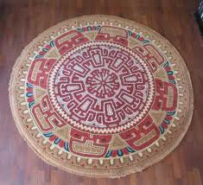
De tapijten worden in de fabriek geproduceerd.

